**Egzamin wózki widłowe - pytania i odpowiedzi**

**1. Urządzenie techniczne objęte dozorem technicznym może być eksploatowane na podstawie**

1. zezwolenia ustnego lub pisemnego wydanego przez upoważnionego konserwatora
2. **ważnej decyzji zezwalającej na eksploatacje wydanej przez organ właściwej jednostki dozoru technicznego**
3. oznaczenia CE zamieszczonego na urządzeniu
4. deklaracji zgodności wystawionej przez wytwórcę

**2. Które z wymienionych czynności nie należą do zakresu obowiązków obsługującego UTB**

1. **wykonywanie niewielkich napraw urządzenia w ramach posiadanego wykształcenia i umiejętności**
2. przestrzeganie instrukcji eksploatacji w zakresie obsługi UTB
3. zapoznanie się z planem pracy i wielkością przenoszonych ładunków
4. wszystkie odpowiedzi są poprawne

**3. Terminy przeglądów konserwacyjnych urządzeń technicznych**

1. **są zawarte w instrukcji eksploatacji urządzenia**
2. określa konserwator urządzenia
3. określa w protokole inspektor wykonujący badanie
4. wszystkie odpowiedzi są poprawne

**4. Dozorem technicznym nazywamy**

1. **określone ustawa działania zmierzające do zapewnienia bezpiecznego funkcjonowania urządzeń technicznych i urządzeń do odzyskiwania par paliwa oraz działania zmierzające do zapewnienia bezpieczeństwa publicznego w tych obszarach**
2. instytucje kontrolujące stan techniczny urządzeń
3. Urząd Dozoru Technicznego
4. UDT, WDT, TDT

**5. Dozór techniczny nad urządzeniami technicznymi wykonuje**

1. **Urząd Dozoru Technicznego oraz specjalistyczne jednostki dozoru technicznego**
2. Urząd Dozoru Technicznego oraz upoważnione przez UDT organizacje
3. Urząd Dozoru Technicznego i zagraniczne jednostki dozoru technicznego
4. wszystkie odpowiedzi są poprawne

**6. Zmiana parametrów technicznych lub zmiana konstrukcji urządzenia technicznego tratowana jest jako**

1. **modernizacja urządzenia technicznego**
2. naprawa urządzenia technicznego
3. usuwanie usterek i innych nieprawidłowości urządzenia technicznego
4. wytworzenie nowego urządzenia

**7. Uzgodnioną naprawę lub modernizacje urządzeń technicznych maże wykonać**

1. **naprawiający lub modernizujący, który posiada uprawnienie wydane przez organ właściwej jednostki dozoru technicznego**
2. eksploatujący urządzenie techniczne posiadający odpowiednie doświadczenie w zakresie napraw lub modernizacji
3. konserwator posiadający odpowiednie doświadczenie w zakresie napraw lub modernizacji
4. w niewielkim zakresie kompetentny operator

**8. Ustawa o dozorze technicznym określa następujące formy dozoru technicznego**

1. całkowita, częściowa, ograniczona
2. **pełna, ograniczona, uproszczona**
3. pełna, cykliczna, sporadyczna
4. UDT, WDT, TDT

**9. Decyzję zezwalającą na eksploatację urządzenia technicznego wydaje**

1. konserwator po wykonaniu przeglądu z wynikiem pozytywnym
2. organ właściwej jednostki dozoru technicznego lub eksploatujący urządzenie techniczne z upoważnienia organu właściwej jednostki dozoru technicznego
3. organ właściwej jednostki dozoru technicznego lub organ administracji publicznej z upoważnienia organu właściwej jednostki dozoru technicznego
4. **organ właściwej jednostki dozoru technicznego**

**10. Obsługujący urządzenie techniczne może podjąć pracę gdy**

1. urządzenie posiada ważna decyzję zezwalającą na eksploatację jeżeli wymagają tego odpowiednie przepisy
2. posiada zaświadczenie kwalifikacyjne odpowiedniej kategorii
3. urządzenie posiada aktualny pozytywny wynik przeglądu konserwacyjnego
4. **wszystkie powyższe warunki muszą być spełnione jednocześnie**

**11. Obsługujący urządzenie techniczne może podjąć pracę gdy**

1. urządzenie posiada aktualny wpis w dzienniku konserwacji potwierdzający sprawność urządzenia
2. przeszedł odpowiednie szkolenie stanowiskowe
3. urządzenie posiada ważną decyzję zezwalającą na eksploatację
4. **wszystkie powyższe warunki muszą być spełnione jednocześnie**

**12. W przypadku nieprzestrzegania przez eksploatującego przepisów o dozorze technicznym eksploatujący**

1. otrzymuje pisemne upomnienie
2. otrzymuje zalecenia pokontrolne
3. **podlega grzywnie lub karze ograniczenia wolności**
4. odpowiedz a i b jest prawidłowa

**13. W przypadku stwierdzenia zagrożenia dla życia lub zdrowia ludzkiego oraz mienia i środowiska inspektor**

1. **wydaje decyzję wstrzymującą eksploatację urządzenia technicznego**
2. wystawia mandat karny
3. pisemnie poucza eksploatującego
4. wszystkie odpowiedzi są poprawne

**14. W przypadku niebezpiecznego uszkodzenia urządzenia technicznego lub nieszczęśliwego wypadku eksploatujący**

1. **niezwłocznie powiadamia UDT o zaistniałym zdarzeniu**
2. powiadamia producenta urządzenia o przyczynach powstałego zdarzenia
3. niezwłocznie dokonuje naprawy urządzenia i przekazuje do dalszej eksploatacji
4. zgłasza urządzenie do wykonania naprawy

**15. Zaświadczenie kwalifikacyjne do obsługi może zostać cofnięte przez**

1. **organ właściwej jednostki dozoru technicznego**
2. eksploatującego urządzenie techniczne
3. inspektora bhp
4. Państwową Inspekcję Pracy

**16. Urządzenia techniczne nieobjęte dozorem technicznym to**

1. żurawie o udźwigu do 3,2 t
2. wciągniki i wciągarki oraz suwnice
3. wózki jezdniowe podnośnikowe oraz podesty ruchome
4. **zawiesia transportowe**

**17. Urządzenia techniczne objęte dozorem technicznym to**

1. przenośniki kabinowe i krzesełkowe
2. układnice magazynowe oraz urządzenia dla osób niepełnosprawnych
3. wyciągi towarowe i wyciągi statków
4. **wszystkie odpowiedzi są poprawne**

**18. Niebezpieczne uszkodzenie urządzenia technicznego to**

1. każda usterka UTB
2. nieprzewidziane uszkodzenie, w wyniku którego urządzenie nadaje się do częściowej eksploatacji
3. nieprzewidziane uszkodzenie, w wyniku którego nadaje się do eksploatacji tylko przy obniżonych parametrach
4. **nieprzewidziane uszkodzenie, w wyniku którego urządzenie nie nadaje się do eksploatacji lub jego dalsza eksploatacja stanowi zagrożenie**

**19. Nieszczęśliwy wypadek to**

1. **nagłe zdarzenie, które spowodowało obrażenia ciała lub śmierć**
2. nagłe zdarzenie, które spowodowało przerwę w pracy
3. nagłe zdarzenie, które skutkuje wyłączeniem urządzenia technicznego z eksploatacji
4. każda usterka UTB spowodowana przyczyna losowa

**20. Podnoszenie i przenoszenie osób przez urządzenie techniczne przeznaczone wyłącznie do transportu ładunków wymaga**

1. **uzgodnienia z organem właściwej jednostki dozoru technicznego**
2. uzgodnienia z przełożonym
3. uzgodnienia ze służbą BHP
4. jest możliwe przy zachowaniu szczególnej ostrożności i pod nadzorem inspektora

**21. Odpowiedzialnym za zapewnienie właściwej obsługi i konserwacji urządzenia technicznego jest**

1. **eksploatujący urządzenie techniczne**
2. organ właściwej jednostki dozoru technicznego
3. Państwowa Inspekcja Pracy
4. inspektor UDT

**22. Wymagane przepisami prawa przeglądy konserwacyjne wykonuje**

1. osoba posiadająca zaświadczenie kwalifikacyjne do konserwacji
2. pracownik autoryzowanego serwisu producenta urządzenia (pod warunkiem posiadania zaświadczeń kwalifikacyjnych do konserwacji)
3. zakładowe służby utrzymania ruchu
4. **odpowiedz a i b jest prawidłowa**

**23. Dzienni konserwacji urządzenia technicznego prowadzi**

1. inspektor UDT w księdze rewizyjnej urządzenia
2. uprawniony operator
3. wyznaczony pracownik eksploatującego
4. **konserwator urządzenia technicznego**

**24. Badania odbiorcze przeprowadza się dla urządzeń technicznych**

1. w terminach zgodnych z zapisami rozporządzenia w sprawie warunków technicznych dozoru technicznego
2. **przed wydaniem pierwszej decyzji zezwalającej na eksploatację**
3. po naprawie urządzenia technicznego
4. po każdej zmianie eksploatującego

**25. Badania okresowe przeprowadza się dla urządzeń technicznych objętych dozorem**

1. ograniczonym
2. **pełnym**
3. uproszczonym
4. wszystkie odpowiedzi są poprawne

**26. Nieobecność konserwującego na badaniu urządzenia technicznego wymaga m.in.**

1. **wcześniejszego uzgodnienia tego faktu z organem właściwej jednostki dozoru technicznego**
2. przedstawienia pisemnego usprawiedliwienia nieobecności konserwatora
3. przedstawienia zwolnienia lekarskiego potwierdzającego niezdolność konserwatora do pracy
4. wszystkie odpowiedzi są prawidłowe

**27. Kandydat na obsługującego urządzenie techniczne musi**

1. **mieć ukończone 18 lat**
2. posiadać przynajmniej wykształcenie zawodowe
3. posiadać przynajmniej 1 rok stażu pracy
4. wszystkie odpowiedzi są prawidłowe

**28. Obsługujący urządzenie techniczne ma obowiązek przerwać pracę gdy**

1. jego stan fizyczny i psychiczny w dniu pracy jest nieodpowiedni
2. stwierdzi, że dalsza praca urządzeniem stwarza zagrożenie
3. urządzenie jest niesprawne
4. **wszystkie odpowiedzi są prawidłowe**

**29. Terminy przeglądów konserwacyjnych urządzenia mogą być określone**

1. w instrukcji eksploatacji urządzenia
2. w ustawie o dozorze technicznym
3. w rozporządzeniu określającym warunki techniczne dozoru technicznego
4. **odpowiedz a i c jest prawidłowa**

**30. Terminy badań okresowych i doraźnych kontrolnych UTB określone są**

1. w ustawie o dozorze technicznym
2. **w rozporządzeniu określającym warunki techniczne dozoru technicznego**
3. w dokumentacji konstrukcyjnej urządzenia
4. w dzienniku konserwacji

**31. Obowiązkiem obsługującego urządzenie techniczne jest**

1. **przestrzeganie instrukcji eksploatacji w zakresie obsługi urządzenia**
2. przestrzeganie instrukcji eksploatacji w zakresie konserwacji urządzenia
3. wykonywanie napraw urządzenia
4. wszystkie odpowiedzi są poprawne

**32. Urządzenie techniczne można eksploatować na podstawie**

1. aktualnej naklejki organu właściwej jednostki dozoru technicznego określającej termin kolejnego badania
2. aktualnego wpisu konserwatora urządzenia w dzienniku konserwacji
3. **ważnej decyzji zezwalającej na eksploatację wydanej przez organ właściwej jednostki dozoru technicznego**
4. pozytywnego protokołu z badania okresowego lub odbiorczego

**33. Po wykonanych czynnościach przy urządzeniu technicznym inspektor sporządza**

1. instrukcje eksploatacji urządzenia
2. **decyzje i protokół z wykonanych czynności**
3. deklaracje zgodności CE
4. wszystkie odpowiedzi są poprawne

**34. Naprawę i modernizację urządzenia technicznego wykonuje**

1. operator w ramach posiadanych umiejętności
2. konserwator
3. **zakład uprawniony**
4. eksploatujący

**35. Bezpośrednio odpowiedzialnym za bezpieczną eksploatację urządzenia technicznego jest**

1. **obsługujący urządzenie**
2. producent urządzenia
3. zakładowy inspektor BHP
4. inspektor UDT

**36. Informacje dotyczące zasad bezpiecznej obsługi urządzenia są zawarte w**

1. **instrukcji eksploatacji urządzenia**
2. ustawie o dozorze technicznym
3. dzienniku konserwacji
4. protokole z badania wykonanego przez inspektora UDT

**37. W ramach czynności przed rozpoczęciem pracy obsługujący**

1. sprawdza stan techniczny urządzenia poprzez oględziny
2. wykonuje próby statyczną i dynamiczną
3. wykonuje próby ruchowe urządzenia
4. **odpowiedz a i c jest prawidłowa**

**38. Zaświadczenia kwalifikacyjne do obsługi urządzeń technicznych podlegających dozorowi technicznemu wydaje**

1. firma szkoleniowa po pozytywnym wyniku egzaminu sprawdzającego
2. inspektor BHP na podstawie zaświadczenia o ukończeniu kursu
3. pracodawca na podstawie zdanego egzaminu
4. **organ właściwej jednostki dozoru technicznego**

**39. Przeciążanie UTB w trakcie pracy**

1. **jest zabronione**
2. jest dopuszczalne
3. jest dopuszczalne ale tylko do 125% udźwigu nominalnego
4. jest dopuszczalne ale tylko do 110% udźwigu nominalnego

**40. Badania doraźne eksploatacyjne wykonuje się m.in.**

1. po każdym usunięciu usterki przez konserwatora
2. **po wymianie cięgien nośnych**
3. raz na rok
4. po wypadku na urządzeniu

**41. Obowiązki obsługującego określone są**

1. **w instrukcji eksploatacji urządzenia**
2. w dzienniku konserwacji
3. w ustawie o dozorze technicznym
4. wszystkie odpowiedzi są poprawne

**42. Badania okresowe urządzenia technicznego są wykonywane przez**

1. konserwatora posiadającego odpowiednie zaświadczenie kwalifikacyjne
2. **inspektora organu właściwej jednostki dozoru technicznego**
3. pracownika serwisu producenta
4. operatora

**43. Jednostką dozoru technicznego jest**

1. Urząd Dozoru Technicznego
2. Wojskowy Dozór Techniczny
3. Transportowy Dozór Techniczny
4. **wszystkie odpowiedzi są prawidłowe**

**44. Zaświadczenia kwalifikacyjne uprawniające do obsługi urządzeń technicznych ważne są na terenie**

1. **Rzeczypospolitej Polskiej**
2. Unii Europejskiej
3. nie mają określonego obszaru ważności
4. krajów strefy Schengen

**45.Obowiązek stosowania środków ochrony indywidualnej przez operatorów urządzeń technicznych wynika z**

1. instrukcji eksploatacji producenta
2. przepisów BHP
3. przepisów wewnątrzzakładowych
4. **wszystkie odpowiedzi są poprawne**

**46. Zgodnie z rozporządzeniem Rady Ministrów w sprawie rodzajów urządzeń technicznych podlegających dozorowi technicznemu przepisom dozoru technicznego podlegają**

1. dźwigi, żurawie, suwnice, wciągarki i wciągniki
2. wózki jezdniowe podnośnikowe z mechanicznym napędem podnoszenia, podesty ruchome
3. dźwignice linotorowe, przenośniki kabinowe i krzesełkowe
4. **wszystkie odpowiedzi są poprawne**

**47. Instrukcja eksploatacji może nie zawierać**

1. informacji o terminach i zakresie przeglądów konserwacyjnych UTB
2. podstawowych parametrów i przeznaczenia UTB
3. **terminów badań technicznych wykonywanych przez jednostkę inspekcyjną**
4. informacji o sposobie obsługi urządzenia

**48. Księga rewizyjna urządzenia musi zawierać**

1. **zbiór protokołów z badań wykonywanych przez jednostkę inspekcyjną**
2. dokument, w którym odnotowywane są przeglądy konserwacyjne
3. treść aktualnych aktów prawnych
4. wykaz uprawnionych operatorów

**49. Decyzja wydana przez UDT**

1. nie podlega odwołaniu
2. może zostać zmieniona przez inspektora PIP
3. **podlega możliwości odwołania się przez eksploatującego**
4. każda odpowiedz jest niepoprawna

**50. Do egzaminu sprawdzającego kwalifikacje może przystąpić osoba, która**

1. złożyła wniosek o sprawdzenie kwalifikacji
2. ukończyła 18 lat
3. nie ma przeciwwskazań zdrowotnych do obsługi urządzeń technicznych
4. **wszystkie odpowiedzi są poprawne**

**51. Po zakończonym badaniu technicznym z wynikiem pozytywnym inspektor UDT**

1. przedłuża ważność świadectwa kwalifikacji operatora
2. oznakowuje urządzenie naklejką, która jest zezwoleniem na użytkowanie urządzenia
3. informuje użytkownika pisemnie w dzienniku konserwacji, że wyraża zgodę na eksploatację urządzenia
4. **sporządza protokół z wykonanych czynności i wydaje decyzję administracyjną zezwalającą na eksploatację**

**52. Zaświadczenia kwalifikacyjne**

1. są ważne bezterminowo
2. są terminowe z okresem ważności uzależnionym od ilości uzyskanych punktów na egzaminie
3. **są terminowe z okresem ważności zgodnym z zapisami rozporządzenia w sprawie trybu sprawdzenia kwalifikacji**
4. są ważne przez okres 15 lat

**53. Dokonujący przeróbek urządzenia technicznego bez uzgodnienia z organem właściwej jednostki dozoru technicznego**

1. **podlega karze grzywny lub ograniczenia wolności**
2. podlega ukaraniu mandatem karnym
3. nie podlega karze
4. wszystkie odpowiedzi są niepoprawne

**54. Kto dopuszcza do eksploatacji urządzenie techniczne bez ważnej decyzji zezwalającej na eksploatację**

1. **podlega karze grzywny lub ograniczenia wolności**
2. nie podlega karze, jeżeli nie dojdzie do wypadku
3. podlega wyłącznie karze grzywny
4. podlega karze więzienia

**55. Instrukcja eksploatacji to**

1. **zbiór informacji niezbędnych do bezpiecznej eksploatacji urządzenia udostępniany przez producenta**
2. zbiór zaleceń wydawanych przez Urząd Dozoru Technicznego
3. instrukcja, którą musi stworzyć użytkownik urządzenia
4. wszystkie odpowiedzi są poprawne

**56. Zaświadczeń kwalifikacyjnych do obsługi nie wymaga się**

1. jeżeli urządzenie jest obsługiwane przez jego właściciela
2. **jeżeli wszystkie mechanizmy urządzenia mają napęd ręczny**
3. jeśli urządzenie jest wykorzystywane do celów prywatnych, nie zarobkowych
4. od osób po 60 roku życia

**57. Osoba posiadająca Zaświadczenia kwalifikacyjne może obsługiwać**

1. **tylko urządzenia wymienione w zakresie uprawnienia**
2. wszystkie urządzenia podlegające dozorowi technicznemu
3. inne urządzenia podlegające dozorowi technicznemu za zgodą pracodawcy
4. wszystkie UTB o udźwigu do 3,2 t

**58. Obowiązkiem obsługującego urządzenie techniczne jest**

1. odmówić obsługi urządzenia, jeżeli wygasła decyzja zezwalająca na eksploatację tego urządzenia
2. zawsze stosować się do poleceń przełożonego nakazujących eksploatację urządzenia
3. stosować się do zapisów zawartych w instrukcji eksploatacji
4. **odpowiedź a i c jest prawidłowa**

**59. Zaświadczenie kwalifikacyjne do obsługi urządzeń technicznych są**

1. ważne na terenie Unii Europejskiej
2. **ważne z dowodem tożsamości**
3. bezterminowe
4. wszystkie odpowiedzi są poprawne

**60. Obsługujący, który jest świadkiem wypadku ma obowiązek**

1. udzielić pomocy ofierze (lub ofiarom) wypadku
2. zabezpieczyć miejsce zdarzenia
3. powiadomić przełożonego
4. **wszystkie odpowiedzi są poprawne**

**61. Obsługującemu nie wolno**

1. **podnosić ładunków, których masy nie potrafi określić**
2. kontrolować stanu technicznego urządzenia
3. stosować się do zapisów zawartych w instrukcji eksploatacji
4. dokonywać oględzin zewnętrznych urządzenia

**62. Formami dozoru technicznego są**

1. **dozór pełny, dozór uproszczony, dozór ograniczony**
2. badanie odbiorcze, badanie okresowe i badanie doraźne
3. UDT, TDT, WDT
4. wszystkie odpowiedzi są poprawne

**63. Podnoszenie osób urządzeniami, które zostały zaprojektowane i wykonane wyłącznie do podnoszenia ładunków**

1. jest dopuszczalne, po zapewnieniu odpowiedniego poziomu bezpieczeństwa
2. jest zabronione
3. **jest dopuszczalne, po uzgodnieniu z organem właściwej jednostki dozoru technicznego szczegółowych warunków eksploatacji**
4. jest dopuszczalne jednorazowo na pisemne polecenie przełożonego

**64. Podnoszenie ładunków za pomocą dwóch lub więcej UTB**

1. **jest dopuszczalne, pod warunkiem opracowania przez eksploatującego szczegółowych warunków eksploatacji, opisujących czynności organizacyjno-techniczne minimalizujące ryzyko**
2. jest zawsze dopuszczalne jeżeli masa ładunku nie przekracza sumy udźwigów wykorzystywanych urządzeń
3. jest dopuszczalne jeżeli masa ładunku nie przekracza połowy udźwigu każdego z wykorzystanych urządzeń
4. nie jest nigdy dopuszczalna

**65. Przebywanie osób pod ładunkiem przenoszonym jest**

1. **zawsze niedozwolone**
2. dozwolone dla osób kontrolujących spód ładunku;
3. dozwolone jeżeli współczynnik bezpieczeństwa cięgien wynosi nie mniej niż 5
4. dozwolone jeżeli współczynnik bezpieczeństwa cięgien wynosi nie mniej niż 7

**66. Przenoszenia ładunków nad osobami jest**

1. dozwolone pod warunkiem uzyskania pisemnego zezwolenia od osoby kierującej transportem
2. dozwolone, po zapewnieniu współczynników bezpieczeństwa dla cięgien i urządzeń chwytnych większych niż 10
3. dozwolone pod warunkiem powiadomienia osób i wyposażeniu ich w środki ochrony indywidualnej
4. **wszystkie odpowiedzi są niepoprawne**

**67. Zaświadczenia kwalifikacyjne do obsługi urządzeń technicznych podlegających dozorowi technicznemu wydaje**

1. właściciel urządzenia
2. **UDT, TDT, WDT**
3. PIP
4. wszystkie odpowiedzi są niepoprawne

**68. Komisja egzaminacyjna powiadamia osobę zainteresowaną o wyniku egzaminu**

1. w ciągu 7 dni po egzaminie w formie pisemnej
2. **bezpośrednio po egzaminie**
3. w ciągu 14 dni po egzaminie w formie elektronicznej
4. listem poleconym lub poczta elektroniczna po upływie 30 dni roboczych od daty egzaminu

**69. Dziennik konserwacji powinien być prowadzony**

1. tylko w formie papierowej
2. **w formie elektronicznej lub papierowej**
3. tylko w formie elektronicznej
4. przez obsługującego

**70. Instrukcja stanowiskowa**

1. jest zawsze dostarczana wraz z instrukcją obsługi przez producenta urządzenia
2. stanowi niepisany zbiór zwyczajów przyjętych w zakładzie pracy
3. **jest wydawana przez pracodawcę i zawiera szczegółowe wskazówki dotyczące bhp na stanowisku pracy**
4. nie dotyczy operatorów urządzeń mobilnych

**71. Po upływie terminu ważności zaświadczenia kwalifikacyjnego do obsługi urządzenia Obsługujący**

1. może obsługiwać UTB o ile kontynuuje pracę u tego samego pracodawcy
2. może obsługiwać UTB o ile złoży wniosek o wydanie kolejnego zaświadczenia
3. **może obsługiwać UTB dopiero po uzyskaniu nowego zaświadczenia kwalifikacyjnego**
4. składa wniosek o przedłużenie terminu ważności zaświadczenia kwalifikacyjnego

**72. Przedłużenie ważności Zaświadczenie kwalifikacyjnego następuje**

1. **na pisemny wniosek obsługującego**
2. automatycznie po upływie terminu ważności zaświadczenia
3. na pisemne zgłoszenie pracodawcy obsługującego
4. po wcześniejszym zgłoszeniu telefonicznym

**73. Udźwig UTB to parametr urządzenia bezpośrednio związany z**

1. maksymalną wysokością podnoszonego ładunku
2. maksymalną objętością podnoszonego ładunku
3. **maksymalną masą podnoszonego ładunku**
4. iloczynem masy i objętości podnoszonego ładunku

**74. Masą netto 1000 l wody wynosi ok.**

1. 800 kg
2. 900 kg
3. **1000 kg**
4. 1100 kg

**75. Masa ładunku składającego się z 40 opakowań po 25 kg każdy wynosi**

1. 800 kg
2. **1000 kg**
3. 1100 kg
4. 900 kg

**76. Masa 60 kartonów po 20 kg każdy wynosi**

1. 800 kg
2. 1000 kg
3. 1100 kg
4. **1200 kg**

**77. Masę podnoszonego ładunku można określić na podstawie**

1. zawieszki zbiorczej znajdującej się na transportowanym ładunku
2. przeliczając uwzględniając ciężar właściwy i objętość
3. dokumentacji przewozowej i magazynowej
4. **wszystkie odpowiedzi są prawidłowe**

**78. Informacja dotycząca udźwigu urządzenia może być zawarta**

1. w instrukcji eksploatacji
2. na tabliczce znamionowej
3. na urządzeniu technicznym
4. **wszystkie odpowiedzi są prawidłowe**

**79. Prawidłowe określenie jednostki udźwigu to**

1. **kg**
2. Pa
3. mth
4. mm

**80. Które z elementów nie wchodzą w skład układu hydraulicznego wózka jezdniowego podnośnikowego?**

1. pompa, zamek hydrauliczny, filtr oleju
2. **rozrusznik, potencjometr, silnik elektryczny**
3. manometr, zawór zwrotny, odpowietrznik
4. wszystkie odpowiedzi są nieprawidłowe

**81. Zamek hydrauliczny zapewnia ochronę przed**

1. nadmiernym wzrostem ciśnienia w układzie hydraulicznym
2. **skutkami pęknięcia przewodu hydraulicznego**
3. nieautoryzowanym uruchomieniem urządzenia
4. dzieleniem strumienia na poszczególne obwody układu hydraulicznego

**82. Elementem przekształcającym ciśnienie oleju hydraulicznego w ruch mechaniczny jest**

1. pompa tłoczkowa
2. **siłownik hydrauliczny**
3. rozdzielacz hydrauliczny
4. zawór przelewowy

**83. Elementem wytwarzającym ciśnienie w układzie hydraulicznym wózka jezdniowego podnośnikowego jest**

1. silnik hydrauliczny
2. **pompa hydrauliczna**
3. kompresor
4. sprężarka

**84. Zawór przelewowy instalowany w układzie hydraulicznym wózków jezdniowych podnośnikowych ma za zadanie**

1. **utrzymanie stałego ciśnienia w układzie hydraulicznym**
2. utrzymanie siłownika w stałej pozycji
3. zabezpieczenie układu podnoszenia przed opadaniem
4. zasilanie układu hydraulicznego

**85. Bezpieczny sposób sprawdzenia działania zaworu przelewowego przeprowadza się**

1. z ładunkiem nominalnym na wysokości ok. 1/3 wysokości podnoszenia
2. z włączonym silnikiem bez ładunku
3. wychylając i przytrzymując dźwignię mechanizmu aż do momentu uzyskania przez układ skrajnego położenia
4. **odpowiedz b i c jest prawidłowa**

**86. Rozdzielacz hydrauliczny instalowany jest w układzie w celu**

1. dławienia ciśnienia w poszczególnych obwodach
2. zabezpieczenia układu przed nadmiernym wzrostem ciśnienia
3. **kierowania przepływem oleju hydraulicznego do poszczególnych obwodów**
4. wszystkie odpowiedzi są nieprawidłowe

**87. Elementem wykonawczym w układzie hydraulicznym wózka jezdniowego podnośnikowego jest**

1. siłownik mechanizmu podnoszenia
2. silnik hydrauliczny
3. siłownik mechanizmu przechyłu
4. **wszystkie odpowiedzi są poprawne**

**88. Elementem chroniącym układ hydrauliczny przed nadmiernym wzrostem ciśnienia jest**

1. zamek hydrauliczny
2. zawór dławiący
3. rozdzielacz hydrauliczny
4. **zawór bezpieczeństwa**

**89. Zawór zwrotno-dławiący montowany w układzie podnoszenia wózka jezdniowego podnośnikowego ma na celu**

1. zmniejszenie ciśnienia oleju
2. zabezpieczenie pompy hydraulicznej przed uszkodzeniem
3. **spowolnienie prędkości opuszczania podniesionego ładunku, podczas pęknięcia przewodu hydraulicznego**
4. zablokowanie opuszczania siłownika podczas pęknięcia przewodu hydraulicznego

**90. Zawór bezpieczeństwa w układzie hydraulicznym wózka jezdniowego podnośnikowego**

1. utrzymuje nurnik siłownika podnoszenia w stałym położeniu
2. jest elementem ograniczającym udźwig
3. **zabezpiecza pompę hydrauliczną przed uszkodzeniem**
4. ogranicza prędkość opuszczania podniesionego ładunku, w przypadku pęknięcia węża hydraulicznego

**91. W przypadku wzrostu ciśnienia nadmiar oleju odprowadzany jest**

1. **z powrotem do zbiornika oleju**
2. na zewnątrz wózka
3. do innej sekcji rozdzielacza
4. do siłownika

**92. Kryteria i warunki poprawnego wykonania prób układu hydraulicznego określa**

1. **wytwórca urządzenia**
2. konserwator
3. operator
4. inspektor UDT

**93. Akumulatory w elektrycznym wózku podnośnikowym**

1. są źródłem zasilania układów
2. zapewniają stateczność wózka
3. decydują o prędkości ruchów roboczych
4. **odpowiedz a i b jest prawidłowa**

**94. Parametry podane przez producenta na tabliczce znamionowej akumulatorów to**

1. napięcie znamionowe [V]
2. pojemność [Ah]
3. masa własna [kg]
4. **wszystkie odpowiedzi są poprawne**

**95. Wyłącznik bezpieczeństwa STOP jest**

1. zabezpieczony przed przypadkowym zadziałaniem
2. umieszczony blisko operatora
3. koloru czerwonego
4. **odpowiedz b i c jest prawidłowa**

**96. Wyłącznik bezpieczeństwa STOP**

1. wyłącza działanie mechanizmów jazdy
2. wyłącza działanie mechanizmów podnoszenia
3. uruchamia sygnalizację ostrzegawczą
4. **odpowiedz a i b jest prawidłowa**

**97. Jakiego rodzaju ogumienie stosowane jest w wózkach jezdniowych podnośnikowych**

1. pełne
2. superelastyczne
3. pneumatyczne
4. **wszystkie odpowiedzi są prawidłowe**

**98. Kto decyduje o rodzaju i wielkości opon zastosowanych w wózku**

1. producent opon
2. konserwator
3. **producent wózka**
4. inspektor UDT

**99. Graniczne zużycie opon superelastycznych (w przypadku braku innych wytycznych) to**

1. minimalna wartość bieżnika 1,6 mm
2. **zmniejszenie grubości opony o 25% lub do wskaźnika wyznaczającego graniczne zużycie**
3. brak bieżnika
4. minimalna wartość bieżnika 2 mm

**100. Jaki rodzaj zużycia wyklucza opony pełne z dalszej eksploatacji**

1. wszelkie przecięcia i rozwarstwienia gumy, uszkodzenia mechaniczne
2. brak bieżnika
3. zmniejszenie grubości opony poniżej wskaźnika wyznaczającego graniczne zużycie
4. **odpowiedz a i c jest prawidłowa**

**101. Świecąca się kontrolka ciśnienia oleju może świadczyć o**

1. niskim poziomie oleju
2. podwyższonej temperaturze silnika
3. zbyt niskim ciśnieniu oleju
4. **odpowiedz a i c jest prawidłowa**

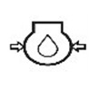

**102. Oznaczenie przedstawione na rysunku znajduje się na dźwigni**

1. **mechanizmu podnoszenia**
2. mechanizmu przechyłu masztu
3. mechanizmu przesuwu wideł
4. mechanizmu przesuwu karetki

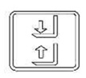

**103. Widząc świecącą się kontrolkę operator**

1. **powinien sprawdzić, czy pasy są prawidłowo zapięte**
2. może kontynuować pracę
3. może kontynuować pracę ze zmniejszoną prędkością jazdy
4. wszystkie odpowiedzi są prawidłowe



**104. Dźwignia oznaczona poniższym piktogramem po wychyleniu przez operatora do przodu spowoduje**

1. **ruch wideł w dół**
2. ruch wideł w górę
3. przechył masztu "na siebie"
4. przechył masztu "od siebie"

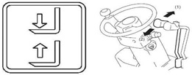

**105. Dźwignia oznaczona poniższym piktogramem po wychyleniu przez operatora spowoduje**

1. ruch wideł w dół
2. ruch wideł w górę
3. **ruch mechanizmu przechyłu masztu**
4. ruch mechanizmu przesuwu karetki

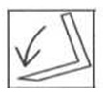

**106. Wózki jezdniowe podnośnikowe czołowe z fotelem dla operatora muszą być wyposażone w**

1. hamulec zasadniczy
2. hamulec postojowy
3. mechanizm ryglujący koła jezdne
4. **odpowiedz a i b jest prawidłowa**

**107. Hamowanie jazdy wózka prowadzonego może być realizowane przez**

1. pedał hamulca nożnego
2. zwolnienie nacisku na dźwignię sterującą jazdę wózka
3. wychylenie dyszla prowadzącego w skrajne górne i dolne położenie
4. **odpowiedz b i c jest prawidłowa**

**108. W skład układu mechanizmu podnoszenia wchodzi**

1. siłowniki układu podnoszenia
2. łańcuchy nośne
3. karetka
4. **wszystkie odpowiedzi są prawidłowe**

**109. Wózki jezdniowe podnośnikowe czołowe z fotelem dla operatora mogą być wyposażone w maszt typu**

1. duplex
2. triplex
3. maszt z wolnym skokiem
4. **wszystkie odpowiedzi są prawidłowe**

**110. Jakie elementy bezpieczeństwa chronią operatora w przypadku utraty stateczności wózka podnośnikowego czołowego?**

1. łącznik STOP
2. **kabina wózka, pas bezpieczeństwa**
3. podpory
4. przeciwwaga

**111. Jakie elementy mają wpływ na stateczność wózka podnośnikowego czołowego?**

1. kabina wózka, pas bezpieczeństwa
2. łącznik STOP
3. **stan zużycia opon**
4. wszystkie odpowiedzi są prawidłowe

**112. Do zasilania wózków podnośnikowych spalinowych stosowane są butle gazowe**

1. **z kołnierzem**
2. koloru czerwonego
3. wykorzystywane do zasilania kuchenek gazowych
4. odpowiedź a i b jest prawidłowa

**113. W wózkach podnośnikowych łańcuch mechanizmu podnoszenia jest**

1. **cięgnem nośnym**
2. cięgnem przeciwślizgowym
3. cięgnem napędowym
4. żadnym z powyższych

**114. Oznaczenie na poniższym rysunku przedstawia**

1. **lampkę kontrolną świec żarowych**
2. lampkę kontrolną ładowania
3. lampkę kontrolną ciśnienia oleju hydraulicznego
4. lampkę kontrolną oświetlenia



**115. Oznaczenie na poniższym rysunku przedstawia**

1. lampkę sygnalizującą błędne podłączenie biegunów akumulatora (dotyczy tylko wózków akumulatorowych)
2. lampkę sprawności akumulatora, która dotyczy tylko wózków akumulatorowych
3. **lampkę kontrolną ładowania akumulatora**
4. odpowiedz a i b jest prawidłowa



**116. Oznaczenie na poniższym rysunku przedstawia**

1. wskazania ogranicznika udźwigu wózka
2. **lampkę kontrolną temperatury cieczy chłodzącej**
3. lampkę kontrolną poziomu paliwa
4. lampkę kontrolną stopnia naładowania akumulatora

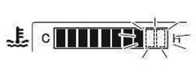

**117. Oznaczenie na poniższym rysunku przedstawia**

1. **lampkę kontrolną - włączenia hamulca postojowego**
2. lampkę kontrolną - awaria silnika
3. lampkę kontrolną – przeciążenie
4. lampkę kontrolną - nadmierna prędkość obrotowa silnika



**118. Zapalona lub migająca lampka kontrolna**

1. **oznacza przekroczenie okresu serwisowego lub awarię urządzenia**
2. oznacza konieczność regulacji naciągu cięgien nośnych
3. powinna być zapalona podczas pracy silnika
4. wszystkie odpowiedzi są nieprawidłowe



**119. Pracując wózkiem z osprzętem wymiennym operator powinien**

1. przestrzegać zapisów instrukcji eksploatacji wózka oraz instrukcji osprzętu wymiennego
2. przestrzegać przepisów zakładowych
3. stosować się do właściwego diagramu udźwigu
4. **wszystkie odpowiedzi są prawidłowe**

**120. Osprzęt wymienny może być zainstalowany do wózka przez**

1. konserwatora wózków jezdniowych
2. operatora wózków jezdniowych
3. producenta osprzętu wymiennego
4. **wszystkie odpowiedzi są prawidłowe**

**121. Jaki wpływ na udźwig wózka ma zamontowany dodatkowy osprzęt wymienny**

1. zwiększa udźwig wózka
2. **zmniejsza udźwig wózka**
3. nie ma wpływu
4. wszystkie odpowiedzi są niepoprawne

**122. Po montażu osprzętu wymiennego przewidzianego przez wytwórcę wózka**

1. urządzenie należy zgłosić do badania w UDT
2. **urządzenie można eksploatować bez dodatkowych badan w UDT**
3. operator wykonuje próby z przeciążeniem
4. operator dokonuje wpisu w dzienniku konserwacji

**123. Dźwignia oznaczona poniższym piktogramem, po wychyleniu przez operatora powoduje**

1. uruchomienie mechanizmu podnoszenia
2. uruchomienie mechanizmu przechyłu
3. **uruchomienie mechanizmu przesuwu bocznego**
4. wszystkie odpowiedzi są nieprawidłowe



**124. Praca wózkiem z zamontowanymi przedłużkami do wideł jest dozwolona w przypadku gdy**

1. wytwórca nie zabronił takiej pracy
2. urządzenie jest wyposażone w stosowny diagram udźwigu
3. montaż przedłużek został wykonany zgodnie z zaleceniami wytwórcy
4. **wszystkie odpowiedzi są prawidłowe**

**125. Zabezpieczenie elektryczne montowane na zakończeniu dyszla wózka jezdniowego prowadzonego to**

1. łącznik STOP
2. **łącznik brzuszny**
3. kontakt zluzowania łańcucha nośnego
4. wszystkie odpowiedzi są prawidłowe

**126. Który z elementów wyposażenia zabezpiecza przed uruchomieniem urządzenia przez osoby niepowołane?**

1. łącznik STOP
2. stacyjka
3. klawiatura kodów dostępu
4. **odpowiedz b i c jest prawidłowa**

**127. Cecha 1500 x 500 znajdująca się na widle nośnej oznacza**

1. **maksymalny udźwig jednej widły wynoszący 1,5 t w odległości 500 mm od czoła widły**
2. maksymalny udźwig pary wideł wynoszący 1,5 t w odległości 500 mm od czoła wideł
3. wymiary zewnętrzne widły nośnej
4. symbol kontroli jakości

**128. Maksymalny ładunek jaki można podnieść na parze wideł oznaczonych 2500 x 500 każda wynosi**

1. 0,5 t
2. 2,5 t
3. **5,0 t**
4. 12,0 t

**129. Praca wózkiem jezdniowym podnośnikowym ze zbyt niskim poziomem oleju w układzie hydraulicznym może objawiać się**

1. „skokowym", przerywanym ruchem siłownika do góry
2. brakiem realizacji wykonania zadanych ruchów mechanizmu podnoszenia
3. głośną pracą pompy hydraulicznej
4. **wszystkie odpowiedzi są prawidłowe**

**130. "Skokowy" ruch mechanizmu podnoszenia do góry może być spowodowany**

1. **zbyt niskim poziomem oleju w układzie hydraulicznym**
2. nadmierną korozją łańcucha układu podnoszenia
3. uszkodzoną rolką prowadzącą masztu
4. uszkodzonym przewodem hydraulicznym zasilającym siłownik podnoszenia

**131. Nieszczelność w układzie hydraulicznym wózka jezdniowego podnośnikowego może się objawiać**

1. wyciekiem zewnętrznym
2. niekontrolowanym opadaniem ładunku
3. „skokowym", przerywanym ruchem siłownika do góry
4. **odpowiedz a i b jest prawidłowa**

**132. Gęstość oleju hydraulicznego w temperaturze ujemnej**

1. maleje
2. **wzrasta**
3. temperatura nie ma wpływu na gęstość oleju
4. pozostaje bez zmian

**133. Stan poziomu oleju w układzie hydraulicznym operator sprawdza**

1. zawsze przed rozpoczęciem i po zakończeniu pracy
2. zawsze 1 raz w miesiącu
3. **zgodnie z zaleceniami zawartymi w instrukcji eksploatacji**
4. zgodnie z zaleceniami zawartymi w protokole z badan okresowych

**134. O ile wytwórca nie określi inaczej, maksymalne odchylenie od pionowego położenia masztu obciążonego ciężarem nominalnym, spowodowane wewnętrznym przeciekiem w układzie wychyłu nie powinno przekroczyć**

1. 5% w czasie 10 min
2. **5° w czasie 10 min**
3. 10° w czasie 10 min
4. brak ustalonych wytycznych

**135. O ile wytwórca nie określi inaczej, składowa opadania mechanizmu podnoszenia wózka o udźwigu do 10 t obciążonego ciężarem nominalnym nie powinna przekroczyć**

1. **100 mm w ciągu pierwszych 10 min**
2. 50% długości siłownika w ciągu pierwszych 10 min
3. 200 mm w ciągu pierwszych 10 min
4. wszystkie odpowiedzi są niepoprawne

**136. O ile wytwórca nie określi inaczej, składowa opadania mechanizmu podnoszenia wózka o udźwigu powyżej 10 t obciążonego ciężarem nominalnym nie powinna przekroczyć**

1. 100 mm w ciągu pierwszych 10 min
2. 50% długości siłownika w ciągu pierwszych 10 min
3. **200 mm w ciągu pierwszych 10 min**
4. wszystkie odpowiedzi są niepoprawne

**137. Optymalne obciążenie potrzebne do przeprowadzenia próby szczelności wewnętrznej układu hydraulicznego wynosi**

1. 50% obciążenia nominalnego
2. **100% obciążenia nominalnego**
3. 110% obciążenia nominalnego
4. 125% obciążenia nominalnego

**138. O ile wytyczne producenta nie stanowią inaczej, minimalna wysokość na jaką należy podnieść ładunek podczas próby szczelności wewnętrznej układu wychyłu masztu wynosi**

1. 100 mm
2. 500 mm
3. **2500 mm**
4. próby nie wykonuje się

**139. Sprawdzenie w bezpieczny sposób działania zaworu przelewowego należy wykonać**

1. z obciążeniem nominalnym
2. z obciążeniem 50% nominalnego
3. **bez obciążenia**
4. z obciążeniem 125% nominalnego

**140. Sprawdzenie układu hydraulicznego w wózkach podnośnikowych obejmuje**

1. próbę szczelności wewnętrznej
2. próbę zaworu przelewowego
3. ocenę szczelności zewnętrznej
4. **wszystkie odpowiedzi są poprawne**

**141. Sprawdzenie poprawności działania dźwigni sterowniczych należy wykonać**

1. sprawdzając zgodność realizowanych ruchów z oznaczeniami
2. bez obciążenia
3. wychylając dźwignie sterownicze we wszystkie przewidziane przez wytwórcę kierunki
4. **wszystkie odpowiedzi są prawidłowe**

**142. Zakres przeprowadzonych prób wózków jezdniowych podnośnikowych wyposażonych w hydrauliczny osprzęt dodatkowy obejmuje**

1. **całe wyposażenia hydrauliczne wózka wraz z osprzętem dodatkowym**
2. osprzęt nie stanowi wyposażenia wózka i nie podlega kontroli przez operatora
3. próby sprawdzające poprawność działania wykonuje tylko konserwator
4. próbę z obciążeniem 125%

**143. Akumulatory kwasowe można ładować**

1. w każdym pomieszczeniu niezależnie od przeznaczenia
2. tylko w pomieszczeniu klimatyzowanym
3. **w miejscu specjalnie do tego przeznaczonym**
4. wyłącznie w pomieszczeniach ogrzewanych

**144. Pomieszczenie, w którym odbywa się ładowanie akumulatorów wózka**

1. nie musi posiadać wentylacji, ale musi być ogrzewane
2. musi być ogrzewane i musi posiadać wentylacje
3. **musi posiadać wentylacje**
4. brak jednoznacznych wytycznych

**145. Obowiązkiem operatora wózków jezdniowych podnośnikowych jest**

1. sprawdzenie stopnia naładowania akumulatora
2. sprawdzenie poziomu elektrolitu
3. sprawdzenie poprawności zamocowania akumulatora
4. **wszystkie odpowiedzi są prawidłowe**

**146. Osoba dokonująca wymiany rozładowanych akumulatorów powinna**

1. posiadać uprawnienia elektryczne SEP
2. **przestrzegać wytycznych zawartych w instrukcji**
3. posiadać zaświadczenie kwalifikacyjne do konserwacji wózków
4. posiadać zaświadczenie kwalifikacyjne do obsługi wózków

**147. Łącznik bezpieczeństwa "STOP" służy do**

1. **awaryjnego zatrzymania pracy wózka**
2. normalnego zatrzymania pracy silnika
3. zabezpiecza przed uruchomieniem wózka przez osoby nieuprawnione
4. wszystkie odpowiedzi są niepoprawne

**148. W przypadku stwierdzenia sytuacji niebezpiecznej operator wózka ma obowiązek**

1. zatrzymać wózek
2. przerwać pracę
3. opuścić ładunek (pod warunkiem nie zwiększenia zagrożenia)
4. **wszystkie odpowiedzi są prawidłowe**

**149. Sprawdzenie poprawności działania łącznika bezpieczeństwa STOP należy wykonać**

1. tylko podczas przeglądów konserwacyjnych
2. tylko w ramach przeglądów specjalnych
3. **zawsze przed rozpoczęciem pracy**
4. nie ma konieczności sprawdzania poprawności działania

**150. Graniczne wartości zużycia ogumienia zawiera**

1. deklaracja zgodności CE
2. **instrukcja eksploatacji wózka**
3. protokół z badań UDT
4. dyrektywa maszynowa

**151. Ciśnienie w oponach powinno być dostosowane do**

1. **zaleceń instrukcji eksploatacji wózka**
2. wyłącznie warunków panujących w miejscu eksploatacji
3. preferencji operatora
4. wymagań właściciela terenu

**152. Nierówne ciśnienie w oponach na jednej osi może spowodować**

1. poprawę właściwości jezdnych wózka
2. **zmniejszenie stateczności wózka podczas transportu ładunków**
3. nie ma żadnego wpływu na stateczność wózka
4. wszystkie odpowiedzi są niepoprawne

**153. Wpływ na przyspieszone zużycie opon pneumatycznych ma**

1. gwałtowne hamowanie, najeżdżanie na przeszkody z dużą prędkością
2. jazda ze zbyt niskim ciśnieniem
3. manewrowanie wózkiem na małej przestrzeni
4. **wszystkie odpowiedzi są poprawne**

**154. Nierównomierne zużycie opon pełnych znajdujących się na wspólnej osi**

1. poprawia właściwości jezdne wózka
2. nie ma żadnego wpływu na bezpieczną eksploatację
3. **może spowodować utratę stateczności wózka**
4. wszystkie odpowiedzi są niepoprawne

**155. Ocenę stanu technicznego ogumienia przeprowadza**

1. konserwator podczas przeglądów konserwacyjnych
2. operator w ramach czynności przed rozpoczęciem pracy
3. inspektor UDT w trakcie wykonywanych czynności
4. **wszystkie odpowiedzi są prawidłowe**

**156. W przypadku stwierdzenia uszkodzeń mechanicznych ogumienia, mających wpływ na bezpieczną eksploatację, operator wózka**

1. powiadamia przełożonego o stwierdzonej niezgodności, ale nie przerywa pracy
2. **wstrzymuje pracę urządzenia i powiadamia przełożonego o stwierdzonej niezgodności**
3. kontynuuje pracę zmniejszając prędkość jazdy
4. kontynuuje pracę zmniejszając prędkości poruszania się

**157. Operator po zauważeniu podczas jazdy palącej się lampki kontrolnej ciśnienia oleju silnika powinien**

1. **zjechać w bezpieczne miejsce, opuścić ładunek, wyłączyć silnik**
2. może kontynuować jazdę jeśli stan oleju jest prawidłowy
3. nie musi podejmować żadnych działań
4. odpowiedz b i c jest prawidłowa

**158. Po zakończeniu pracy operator powinien**

1. upewnić się, że widły są opuszczone, wózek jest w miejscu stałego postoju i nie stwarza zagrożenia
2. uruchomić hamulec postojowy
3. wcisnąć łącznik STOP
4. **odpowiedz a i b jest prawidłowa**

**159. Sprawne dźwignie sterujące**

1. po zwolnieniu nacisku powinny samoczynnie wracać do pozycji neutralnych
2. mogą nie mieć oznaczeń gdy operator wie do czego służą
3. powinny realizować kierunki ruchów zgodne z oznaczeniami
4. **odpowiedz a i c jest prawidłowa**

**160. Opis próby sprawdzenia poprawności działania hamulca zasadniczego opisuje**

1. **instrukcja obsługi wózka**
2. ustawa o dozorze technicznym
3. dyrektywa maszynowa
4. wewnętrzne przepisy zakładowe

**161. Informacje dotyczące sposobu sprawdzania poprawności działania hamulca pomocniczego są zawarte w**

1. rozporządzeniu w sprawie eksploatacji urządzeń transportu bliskiego
2. **instrukcji obsługi wózka**
3. ustawie o dozorze technicznym
4. wytycznych inspektora BHP

**162. Podczas próby hamulca zasadniczego maszt powinien być w pozycji**

1. pozycja masztu nie ma znaczenia
2. **przechylony „na siebie"**
3. przechylony „od siebie"
4. pionowej

**163. Próbę hamulca zasadniczego należy przeprowadzać**

1. z ładunkiem 110% udźwigu urządzenia
2. z ładunkiem 125% udźwigu urządzenia
3. **bez ładunku**
4. **bez ładunku a następnie z ładunkiem nominalnym**

**164. Jeżeli w czasie próby hamulca pomocniczego operator uzna, że jego działanie jest nieprawidłowe, powinien**

1. wstrzymać eksploatację urządzenia
2. poinformować przełożonego
3. kontynuować pracę ze zmniejszoną prędkością jazdy
4. **odpowiedz a i b jest prawidłowa**

**165. W przypadku stwierdzenia awarii układu hamulcowego, operator powinien**

1. w ramach posiadanych kompetencji wykonać naprawę hamulca
2. **wstrzymać eksploatację urządzenia**
3. poinformować Urząd Dozoru Technicznego
4. kontynuować pracę z zachowaniem szczególnej ostrożności

**166. W przypadku stwierdzenia wycieku płynu hamulcowego, operator powinien**

1. uzupełnić płyn hamulcowy i kontynuować jazdę do zakończenia pracy
2. **wstrzymać eksploatację urządzenia i powiadomić przełożonego**
3. wstrzymać eksploatację urządzenia i powiadomić inspektora UDT
4. odpowiedz b i c jest prawidłowa

**167. W przypadku stwierdzenia niewłaściwego działania hamulca pomocniczego, operator**

1. na wyraźne polecenie przełożonego dokonuje jego naprawy
2. zgłasza awarie do UDT
3. **wstrzymuje eksploatację urządzenia i powiadamia przełożonego**
4. wszystkie odpowiedzi są poprawne

**168. Hamulec zasadniczy należy sprawdzać jadąc wózkiem podnośnikowym i hamując**

1. do przodu
2. do tyłu
3. **w obu kierunkach**
4. hamulec sprawdza tylko konserwator

**169. Operator powinien przeprowadzić sprawdzenie hamulców**

1. zgodnie z terminami zawartymi w instrukcji konserwacji
2. raz na miesiąc
3. raz na tydzień
4. **zawsze przed rozpoczęciem pracy**

**170. Schodząc z fotela operatora, Obsługujący wózek powinien**

1. **zawsze załączyć hamulec postojowy**
2. załączyć hamulec postojowy tylko w przypadku postoju wózka na wzniesieniu
3. unieść widły na maksymalną wysokość
4. przechylić maszt w pozycje "na siebie"

**171. Zakres czynności kontrolnych masztu wózka podnośnikowego obejmuje**

1. sprawdzenie czy nie wystąpiły pęknięcia
2. sprawdzenie stanu rolek prowadzących
3. sprawdzenie ogranicznika krańcowego położenia karetki
4. **wszystkie odpowiedzi są poprawne**

**172. Podczas jazdy wózkiem podnośnikowym z ładunkiem na widłach należy**

1. manipulować pochyłem masztu w zależności od ukształtowania terenu
2. **poruszać się z masztem przechylonym „na siebie"**
3. transportować ładunek w dowolny wybrany przez operatora sposób
4. manipulować pochyłem masztu w zależności od prędkości poruszania się

**173. Ładunek należy transportować**

1. na wysokości powyżej linii wzroku operatora, jeżeli poprawia to widoczność
2. **na wysokości około 20-30 cm nad poziomem podłoża**
3. na dowolnej wysokości
4. na wysokości ok 90 cm

**174. Podczas zjazdu z pochyłej rampy wózkiem czołowym podnośnikowym wraz z ładunkiem, operator**

1. porusza się przodem
2. **porusza się tyłem**
3. zachowuje szczególna ostrożność
4. odpowiedz b i c jest prawidłowa

**175. Podczas wjazdu na pochyłą rampę wózkiem jezdniowym podnośnikowym z ładunkiem ograniczającym widoczność, operator**

1. korzysta z pomocy drugiej osoby
2. porusza się przodem
3. porusza się tyłem
4. **odpowiedz a i b jest prawidłowa**

**176. Poruszanie się wózkiem w poprzek pochyłej rampy jest**

1. **zabronione**
2. dozwolone
3. dopuszczalne pod warunkiem zachowania szczególnej ostrożności
4. dopuszczalne pod warunkiem obciążenia wózka ładunkiem uniesionym na minimalną wysokość

**177. Poruszając się wózkiem z ładunkiem ograniczającym widoczność operator powinien**

1. jechać tyłem
2. jechać przodem, z pomocą osoby informującej o zagrożeniach
3. poruszać się z bezpieczną prędkością
4. **wszystkie odpowiedzi są prawidłowe**

**178. Podczas jazdy wózkiem jezdniowym podnośnikowym z ładunkiem należy**

1. unikać gwałtownych skrętów
2. przewozić ładunek na wysokości transportowej
3. dostosować prędkość jazdy do panujących warunków
4. **wszystkie odpowiedzi są prawidłowe**

**179. Wylot zaworu butli gazowej powinien być skierowany**

1. **w dół**
2. w górę
3. poziomo
4. pozycja nie ma znaczenia

**180. Szczelność instalacji gazowej sprawdza się przy pomocy**

1. detektora gazu
2. specjalnego środka
3. wody mydlanej
4. **wszystkie odpowiedzi są prawidłowe**

**181. Eksploatacja wózka jezdniowego w temperaturze poniżej -10?C**

1. jest dozwolona pod warunkiem wyposażenia wózka w ogrzewanie kabiny operatora
2. **jest dozwolona jeśli instrukcja eksploatacji na to zezwala**
3. jest zabroniona z uwagi na możliwości utraty przyczepności
4. jest zabroniona z uwagi na zmianę parametrów technicznych oleju hydraulicznego

**182. Eksploatacja wózka jezdniowego w temperaturze powyżej 30?C**

1. jest zabroniona z uwagi na pogorszenie warunków pracy operatora
2. jest dozwolona pod warunkiem wyposażenia wózka w klimatyzowaną kabinę operatora
3. jest zabroniona z uwagi na zmianę parametrów technicznych oleju hydraulicznego
4. **jest dozwolona jeśli instrukcja eksploatacji na to zezwala**

**183. W oparciu o tabele określ jakie maksymalne obciążenie może przenieść gniazdo ładunkowe regału**

1. 1320 kg
2. 1100 kg
3. 2700 kg
4. **2200 kg**

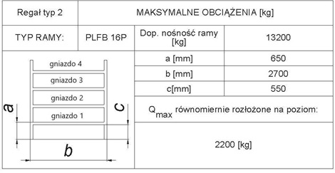

**184. W oparciu o tabele, określ na które najwyższe gniazdo ładunkowe podasz towar dysponując wózkiem o maksymalnej wysokości podnoszenia 2100 mm**

1. gniazdo 1
2. gniazdo 2
3. **gniazdo 3**
4. gniazdo 4

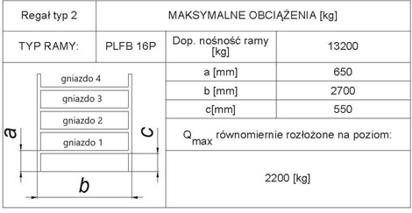

**185. Odstawiając ładunek na regał magazynowy operator powinien znać**

1. masę towaru i obciążenie maksymalne gniazda regału
2. masę towaru i obciążenie minimalne ramy regału
3. wymiary zewnętrzne transportowanego ładunku
4. **odpowiedz a i c jest prawidłowa**

**186. Podczas transportu ładunków wielkogabarytowych operator powinien**

1. jechać tyłem
2. jechać przodem wychylając się poza obrys wózka
3. jechać przodem korzystając z pomocy drugiej osoby
4. **odpowiedz a i c jest prawidłowa**

**187. Na co powinien zwrócić uwagę operator podczas wymiany baterii trakcyjnych?**

1. na masę i wymiary baterii
2. na pojemność baterii
3. na dane adresowe producenta baterii
4. **odpowiedzi a i b są prawidłowe**

**188. Przyczyną utraty stateczności wózka może być**

1. zbyt niskie ciśnienie w oponach
2. szybka jazda w zakrętach
3. gwałtowne hamowanie przy jeździe z ładunkiem
4. **wszystkie odpowiedzi są prawidłowe**

**189. Dopuszczalna prędkość jazdy wózka jest określona**

1. w ustawie o dozorze technicznym
2. w protokole badania wystawionym przez UDT
3. w decyzji zezwalającej na eksploatację
4. **wszystkie odpowiedzi są niepoprawne**

**190. Przed rozpoczęciem pracy wózkiem należy sprawdzić funkcjonowanie**

1. układu hydraulicznego
2. układu hamulcowego
3. układu kierowniczego
4. **wszystkie odpowiedzi są prawidłowe**

**191. Po zamontowaniu dodatkowego osprzętu wymiennego należy**

1. **zapoznać się z właściwym diagramem udźwigu**
2. zgłosić do UDT w celu wykonania badania technicznego
3. sprawdzić, czy zakres posiadanych uprawnień do obsługi obejmuje zamontowany osprzęt
4. wszystkie odpowiedzi są prawidłowe

**192. Przed wjazdem wózkiem na rampę załadowcza operator powinien sprawdzić**

1. kąt nachylenia rampy, oraz zdolność wózka do pokonywania wzniesień
2. nośność rampy
3. ciężar ładunku oraz masę własną wózka
4. **wszystkie odpowiedzi są prawidłowe**

**193. Podczas jazdy wózkiem podnośnikowym należy**

1. przestrzegać przepisów BHP
2. stosować się do znaków, oznaczeń i symboli umieszczonych w obszarze pracy wózka
3. przestrzegać instrukcji obsługi wózka
4. **wszystkie odpowiedzi są prawidłowe**

**194. Gdzie znajduje się informacja dotycząca udźwigu wózka**

1. w instrukcji eksploatacji wózka
2. na tabliczce znamionowej wózka
3. na diagramie udźwigu
4. **wszystkie odpowiedzi są prawidłowe**

**195. Przed rozpoczęciem pracy wózkiem należy**

1. zapoznać się z zakresem pracy
2. określić masę transportowanego ładunku
3. sprawdzić, czy osprzęt wózka jest właściwie dobrany do ładunku
4. **wszystkie odpowiedzi są prawidłowe**

**196. Praca wózka z koszem do podnoszenia osób zakładanym na widły**

1. **jest dozwolona wyłącznie po uzgodnieniu szczegółowych warunków eksploatacji z UDT**
2. jest dozwolona bez dodatkowych wymagań
3. jest zabroniona
4. jest dozwolona za zgodą właściciela zakładu bez dodatkowych wymagań

**197. W przypadku kiedy wózek traci stateczność, operator**

1. stara się opuścić kabinę wózka (przed jego wywróceniem się)
2. pozostaje w kabinie
3. utrzymuje pozycję siedzącą trzymając się mocno kierownicy
4. **odpowiedz b i c jest prawidłowa**

**198. W chwili wywracania się wózka należy**

1. niezwłocznie wyskoczyć z kabiny
2. ostro zahamować
3. skręcić gwałtownie koła w kierunku przechylenia, by spróbować zapobiec wywróceniu
4. **wszystkie odpowiedzi są niepoprawne**

**199. Wózek może stracić stateczność na skutek**

1. podnoszenia ładunku o ciężarze większym niż udźwig wózka
2. wykonywania gwałtownych skrętów kół podczas jazdy
3. zawracania wózkiem na wzniesieniu
4. **wszystkie powyżej są prawidłowe**

**200. Jeżeli instrukcja wózka nie stanowi inaczej, następujące w toku eksploatacji maksymalne wydłużenie łańcucha nośnego może wynosić**

1. 3 cm
2. 3 mm
3. **3%**
4. 10%

**201. Jeżeli instrukcja wózka nie stanowi inaczej, dopuszczalna ilość pękniętych płytek łańcucha nośnego (konstrukcji Flyera) wynosi**

1. 3% całkowitej ilości płytek
2. 6 sztuk na długości 30 ogniw
3. 1 sztuka na każdy metr łańcucha
4. **0**

**202. Jeżeli instrukcja wózka nie stanowi inaczej, minimalna dopuszczalna grubość poziomej części wideł zmierzona w pobliżu ich naroża (piety) wynosi**

1. 25 mm przy grubości nominalnej 30 mm
2. 57 mm przy grubości nominalnej 60 mm
3. **36 mm przy grubości nominalnej 40 mm**
4. zawsze wynosi 50% grubości nominalnej wideł

**203. Jeżeli instrukcja wózka nie stanowi inaczej, minimalna dopuszczalna grubość poziomej części wideł zmierzona w pobliżu ich naroża (piety) wynosi**

1. **27 mm przy grubości nominalnej 30 mm**
2. 57 mm przy grubości nominalnej 60 mm
3. 25 mm przy grubości nominalnej 30 mm
4. zawsze wynosi 50% grubości nominalnej wideł

**204. Jeżeli instrukcja wózka nie stanowi inaczej, minimalna dopuszczalna grubość poziomej części wideł zmierzona w pobliżu ich naroża (piety) wynosi**

1. 25 mm przy grubości nominalnej 30 mm
2. **55 mm przy grubości nominalnej 60 mm**
3. 40 mm przy grubości nominalnej 60 mm
4. zawsze wynosi 50% grubości nominalnej wideł

**205. Jeżeli instrukcja wózka nie stanowi inaczej, minimalna dopuszczalna grubość poziomej części wideł zmierzona w pobliżu ich naroża (piety) wynosi**

1. 25 mm przy grubości nominalnej 30 mm
2. **45 mm przy grubości nominalnej 50 mm**
3. 50 mm przy grubości nominalnej 60 mm
4. zawsze wynosi 50% grubości nominalnej wideł

**206. Jeżeli instrukcja wózka nie stanowi inaczej, maksymalne dopuszczalne rozgięcie widły względem wartości oryginalnej (zwykle 90 stopni), wynosi**

1. 1 cm
2. 3%
3. **3 stopnie**
4. 0 stopni

**207. W oparciu o przedstawiony diagram udźwigu i rysunek określ maksymalną bezpieczną wysokość podnoszenia ładunku pobranego od strony A**

1. **4836 mm**
2. 4030 mm
3. 3100 mm
4. wszystkie odpowiedzi są niepoprawne

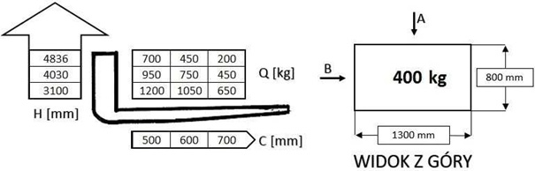

**208. W oparciu o przedstawiony diagram udźwigu i rysunek określ maksymalną bezpieczną wysokość podnoszenia ładunku pobranego od strony B**

1. 3100 mm
2. 4836 mm
3. **4030 mm**
4. wszystkie odpowiedzi są niepoprawne

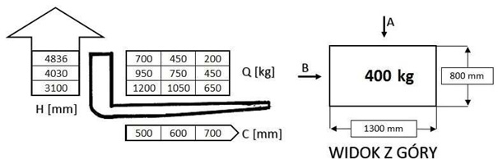

**209. W oparciu o przedstawiony diagram udźwigu i rysunek określ maksymalną bezpieczną wysokość podnoszenia ładunku pobranego od strony A**

1. **3510 mm**
2. 4212 mm
3. 2700 mm
4. wszystkie odpowiedzi są niepoprawne

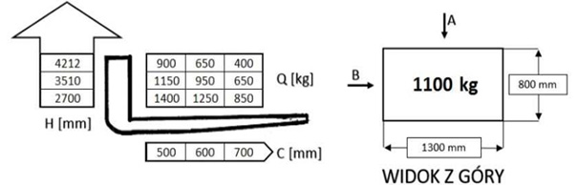

**210. W oparciu o przedstawiony diagram udźwigu i rysunek określ maksymalną bezpieczną wysokość podnoszenia ładunku pobranego od strony B**

1. 4212 mm
2. 2700 mm
3. 3520 mm
4. **wszystkie odpowiedzi są niepoprawne**

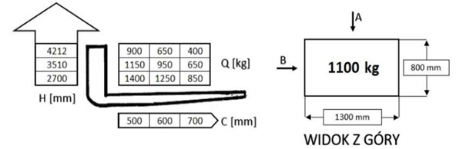

**211. W oparciu o przedstawiony diagram udźwigu i rysunek określ maksymalną bezpieczną wysokość podnoszenia ładunku pobranego od strony A**

1. 2600 mm
2. 3380 mm
3. **4056 mm**
4. wszystkie odpowiedzi są niepoprawne

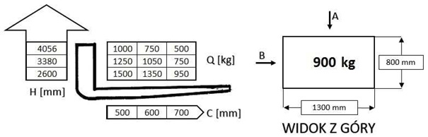

**212. W oparciu o przedstawiony diagram udźwigu i rysunek określ maksymalną bezpieczną wysokość podnoszenia ładunku pobranego od strony B**

1. 4056 mm
2. **2600 mm**
3. 3380 mm
4. wszystkie odpowiedzi są niepoprawne

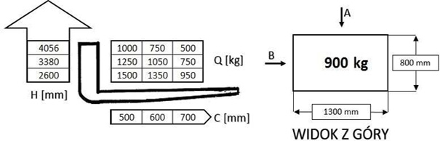

**213. W oparciu o przedstawiony diagram udźwigu i rysunek określ maksymalną bezpieczną wysokość podnoszenia ładunku pobranego od strony A**

1. 3640 mm
2. 4368 mm
3. **2800 mm**
4. wszystkie odpowiedzi są niepoprawne

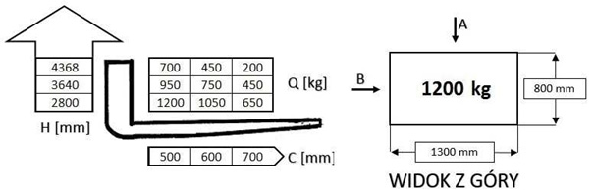

**214. W oparciu o przedstawiony diagram udźwigu i rysunek określ maksymalną bezpieczną wysokość podnoszenia ładunku pobranego od strony B**

1. 2800 mm
2. 3640 mm
3. 4368 mm
4. **wszystkie odpowiedzi są niepoprawne**

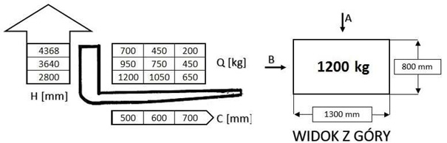

**215. W oparciu o przedstawiony diagram udźwigu oraz rysunek określ maksymalną bezpieczną wysokość podnoszenia ładunku pobranego z kierunku A**

1. 2350 mm
2. **3300 mm**
3. 1400 mm
4. 1300 mm

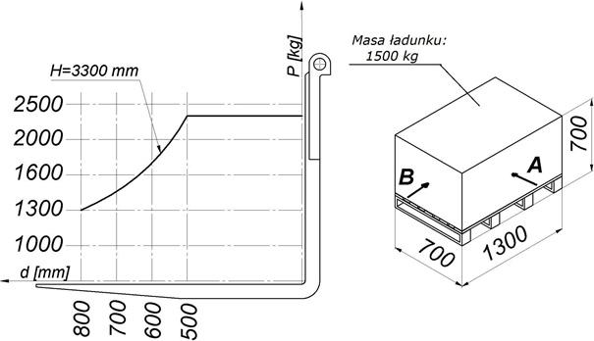

**216. W oparciu o przedstawiony diagram udźwigu oraz rysunek określ maksymalną bezpieczną wysokość podnoszenia, ładunku pobranego z kierunku A**

1. 700 mm
2. 1200 mm
3. **4500 mm**
4. 1800 mm

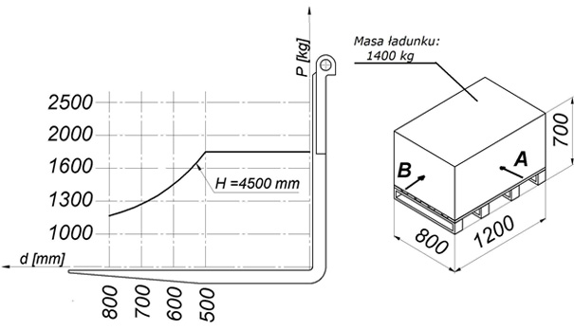

**217. W oparciu o przedstawiony diagram udźwigu oraz rysunek wskaż, na który regał lub regały można postawić ładunek**

1. Regał 1
2. Regał 2
3. Regał 3
4. **wszystkie odpowiedzi są poprawne**

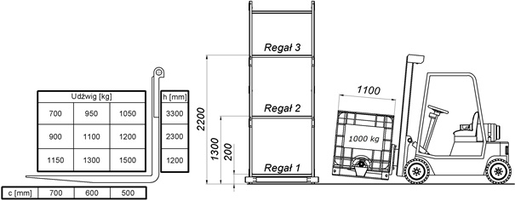

**218. W oparciu o przedstawiony diagram udźwigu oraz rysunek wskaż, na który regał lub regały można postawić ładunek**

1. **Regał 1**
2. Regał 2
3. Regał 3
4. wszystkie odpowiedzi są poprawne

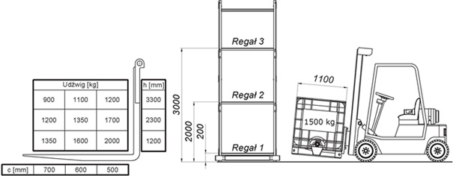

**219. W oparciu o przedstawiony diagram udźwigu oraz rysunek wskaż, na który regał lub regały można postawić ładunek**

1. Regał 1
2. Regał 2
3. Regał 3
4. **>odpowiedz a i b jest prawidłowa**

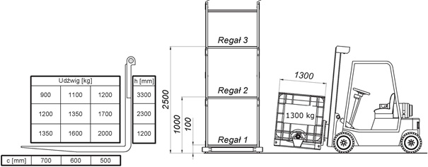

**220. W oparciu o przedstawiony diagram udźwigu oraz rysunek określ maksymalną bezpieczną wysokość podnoszenia, ładunku pobranego z kierunku A**

1. **5940 mm**
2. 7890 mm
3. 3600 mm
4. 4500 mm

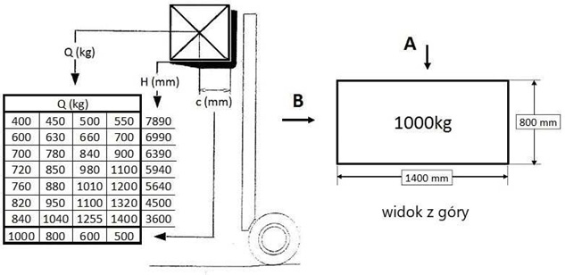

**221. W oparciu o przedstawiony diagram udźwigu oraz rysunek określ maksymalną bezpieczną wysokość podnoszenia, ładunku pobranego z kierunku B**

1. 5940 mm
2. 7890 mm
3. **3600 mm**
4. 4500 mm

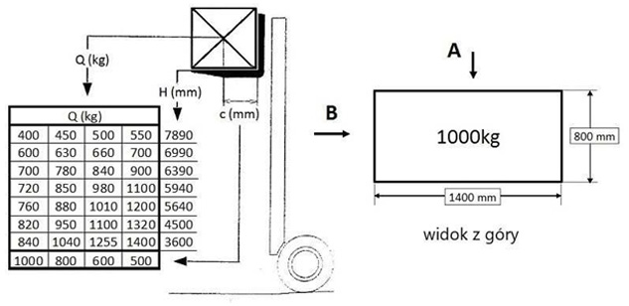

**222. W oparciu o przedstawiony diagram udźwigu oraz rysunek określ maksymalną bezpieczną wysokość podnoszenia, ładunku pobranego z kierunku A**

1. 4860 mm
2. 8820 mm
3. **7070 mm**
4. 10820 mm

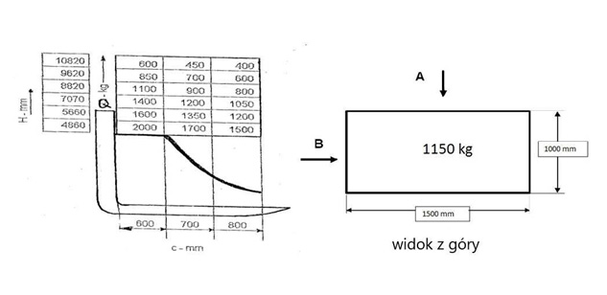

**223. W oparciu o przedstawiony diagram udźwigu oraz rysunek określ maksymalną bezpieczną wysokość podnoszenia, ładunku pobranego z kierunku B**

1. 4860 mm
2. **5660 mm**
3. 7070 mm
4. 10820 mm

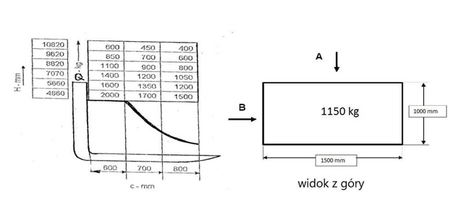

**224. W oparciu o przedstawiony diagram udźwigu określ maksymalny udźwig wózka na wysokości 6 m**

1. 1300 kg
2. **1500 kg**
3. 1700 kg
4. 2000 kg

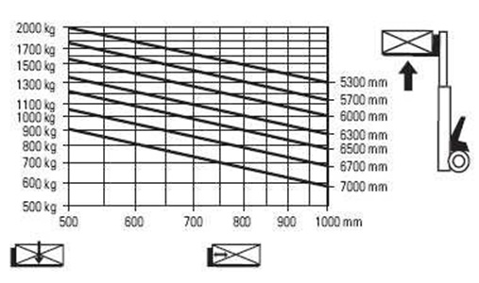

**225. W oparciu o przedstawiony diagram udźwigu określ maksymalny udźwig wózka na wysokości 6,7 m**

1. 1400 kg
2. 1200 kg
3. **1000 kg**
4. 1300 kg

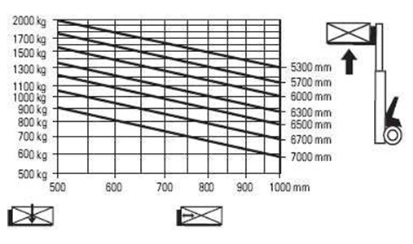

**226. W oparciu o przedstawiony diagram udźwigu określ maksymalną masę ładunku, o wymiarach podstawy 1,6 m x 1,6 m**

1. 4,5 t
2. **4,0 t**
3. 3,5 t
4. 3,0 t

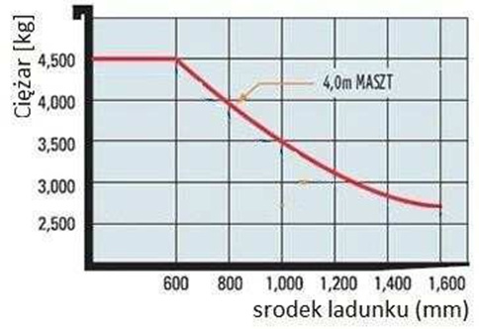

**227. W oparciu o przedstawiony diagram udźwigu określ maksymalną masę ładunku, o wymiarach podstawy 2 m x 2 m**

1. 2,5 t
2. **3,5 t**
3. 4,5 t
4. 3,0 t

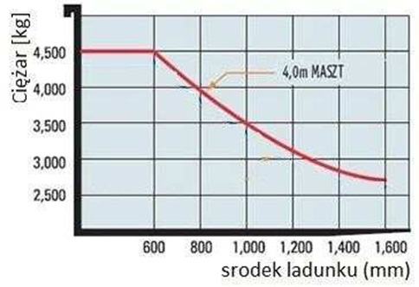

**228. W oparciu o przedstawiony diagram udźwigu oraz rysunek określ maksymalną masę ładunku pobranego od strony B**

1. 1300 kg
2. **1400 kg**
3. 1600 kg
4. 2300 kg

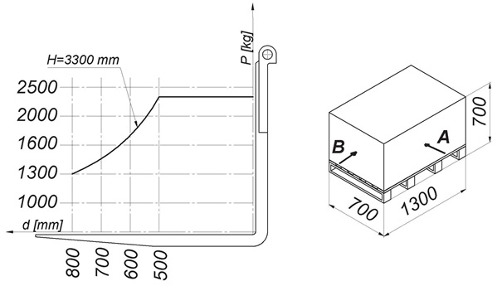

**229. W oparciu o przedstawiony diagram udźwigu oraz rysunek określ maksymalną masę ładunku pobranego od strony A**

1. 1500 kg
2. 2000 kg
3. **2300 kg**
4. 2500 kg

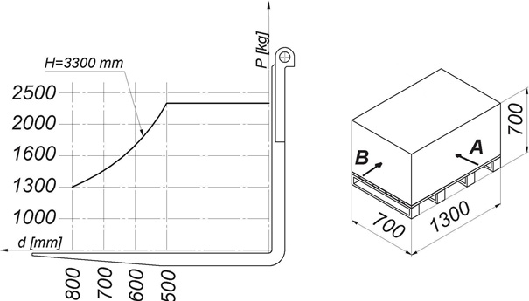

**230. W oparciu o przedstawiony diagram udźwigu oraz rysunek określ maksymalną masę ładunku pobranego od strony B**

1. 1100 kg
2. **1450 kg**
3. 1800 kg
4. 2300 kg

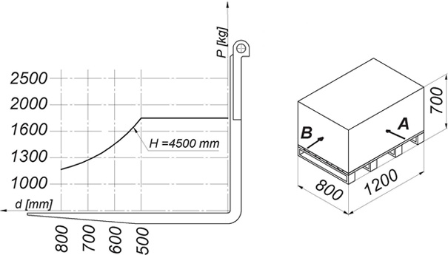

**231. W oparciu o przedstawiony diagram udźwigu oraz rysunek określ maksymalną masę ładunku, jaką można bezpiecznie podnieść pobierając ładunek od strony A :**

1. 1500 kg
2. 2000 kg
3. 2300 kg
4. **1800 kg**

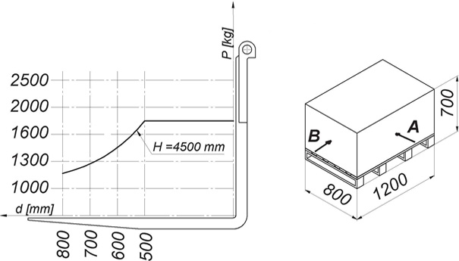

**232. W oparciu o przedstawiony diagram udźwigu oraz rysunek określ maksymalną masę ładunku, jaką można bezpiecznie podnieść pobierając ładunek od strony A**

1. 2695 kg
2. 3185 kg
3. **3500 kg**
4. wszystkie odpowiedzi są niepoprawne

**233. W oparciu o przedstawiony diagram udźwigu oraz rysunek określ maksymalną masę ładunku, jaką można bezpiecznie podnieść pobierając ładunek od strony B**

1. 2695 kg
2. 3500 kg
3. **3185 kg**
4. wszystkie odpowiedzi są niepoprawne

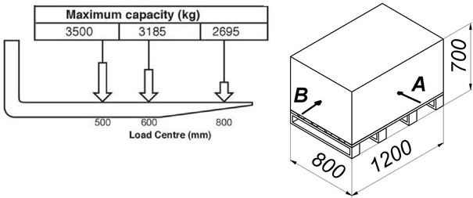

**234. W oparciu o przedstawiony diagram udźwigu określ maksymalny udźwig wózka, podnoszącego ładunek na wysokość 3000 mm**

1. 2400 kg
2. **3600 kg**
3. 3500 kg
4. 1500 kg

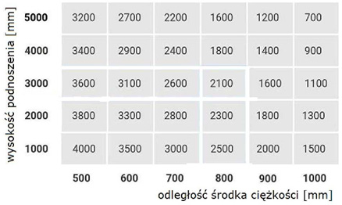

**235. W oparciu o przedstawiony diagram udźwigu określ maksymalny udźwig wózka, podnoszącego ładunek na wysokość 4000 mm**

1. 3300 kg
2. 4000 kg
3. **3400 kg**
4. wszystkie odpowiedzi są niepoprawne

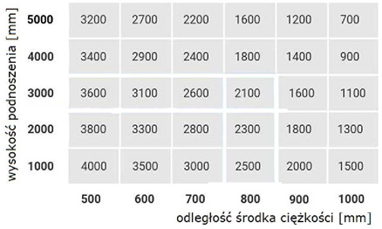

**236. W oparciu o przedstawiony diagram udźwigu określ maksymalny udźwig wózka, podnoszącego ładunek na wysokość 5000 mm**

1. 4000 kg
2. 2700 kg
3. 3400 kg
4. **wszystkie odpowiedzi są niepoprawne**

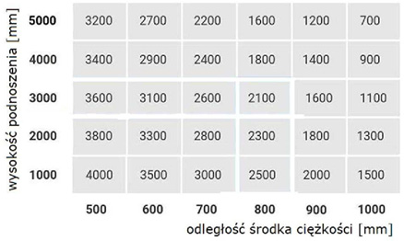

**237. W oparciu o przedstawiony diagram udźwigu oraz rysunek określ maksymalną masę ładunku jaką można bezpiecznie podnieść na wysokość 4000 mm, pobierając od strony B**

1. 3400 kg
2. **2900 kg**
3. 2700 kg
4. 3600 kg

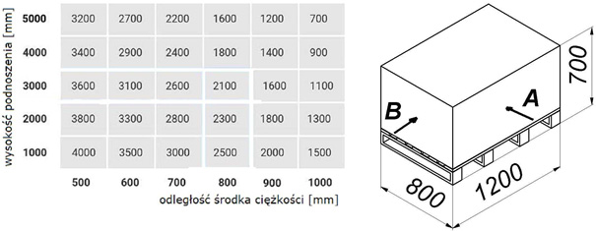

**238. W oparciu o przedstawiony diagram udźwigu oraz rysunek określ maksymalną masę ładunku jaką można bezpiecznie podnieść na wysokość 4000 mm, pobierając od strony A**

1. 2900 kg
2. 3600 kg
3. **3400 kg**
4. 3200 kg

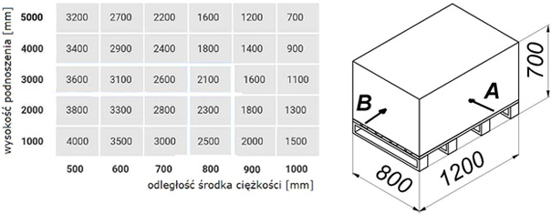

**239. W oparciu o przedstawiony diagram udźwigu oraz rysunek określ maksymalną masę ładunku, pobranego od strony B**

1. 1000 kg
2. 1200 kg
3. **1500 kg**
4. 2300 kg

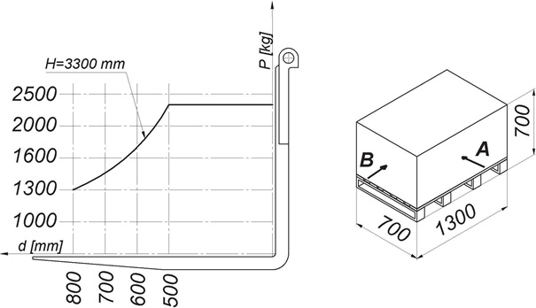

**240. W oparciu o przedstawiony diagram udźwigu oraz rysunek określ maksymalną masę ładunku, pobranego od strony A**

1. 1600 kg
2. 1900 kg
3. **2300 kg**
4. 2500 kg

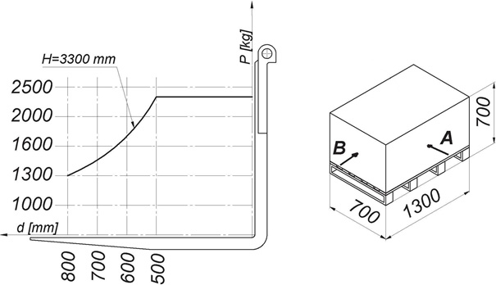

**241. W oparciu o przedstawiony diagram udźwigu oraz rysunek określ maksymalną masę ładunku, pobranego od strony A**

1. 400 kg
2. 600 kg
3. 1500 kg
4. **2000 kg**

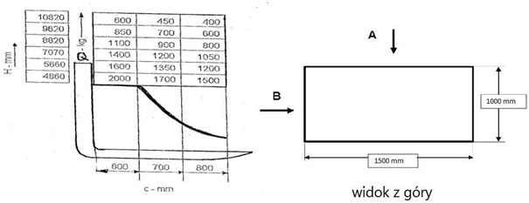

**242. W oparciu o przedstawiony diagram udźwigu oraz rysunek określ maksymalną masę ładunku, pobranego od strony B**

1. 400 kg
2. 600 kg
3. **1500 kg**
4. 2000 kg

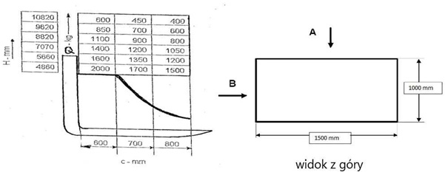

**243. W oparciu o przedstawiony diagram udźwigu oraz rysunek określ maksymalną masę ładunku, pobranego od strony A**

1. **1400 kg**
2. 1255 kg
3. 1040 kg
4. 840 kg

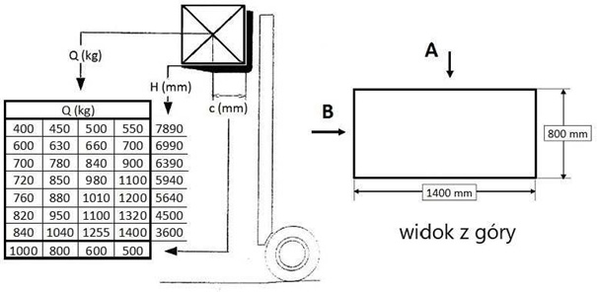

**244. W oparciu o przedstawiony diagram udźwigu oraz rysunek określ maksymalną masę ładunku, pobranego od strony B**

1. 1400 kg
2. 1255 kg
3. **1040 kg**
4. 840 kg

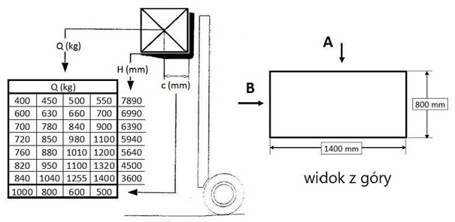

**245. Świecąca się kontrolka ciśnienia oleju może świadczy o**

1. zbyt niskim poziomie płynu w układzie hamulcowym
2. podwyższonej temperaturze silnika
3. **zbyt niskim ciśnieniu oleju**
4. odpowiedz a i c jest prawidłowa

